МБОУ «Средняя общеобразовательная школа им.М.М.Рудченко с.Перелюб Перелюбского муниципального района Саратовской области»

Урок математики в 1 «А» классе

Тема: Запись и чтение чисел второго десятка.

Дата проведения урока: 6 марта 2013 года

Подготовила: Толстова Татьяна Алексеевна,
учитель начальных классов

Перелюб 2013 г.

Урок математики в 1 классе

Дата проведения урока: 06.03.2013 год.
Тема: Запись и чтение чисел второго десятка.
Цели урока:
- Создать условия для ознакомления с десятком как новой единицей счёта;
- показать, как образуются числа второго десятка;
- раскрыть особенность их названий и порядок следования при счёте.
Оборудование:
- Персональный компьютер педагога, подключенный к проектору.
Наглядное обеспечение:
- СД электронное приложение к учебнику М.И Моро, С.И Волкова, С.В. Степанова “Математика 1 класс”, ФГОС, “Школа России”.
- Учебник .Моро, М. И. Математика. 1 класс
- Рабочая тетрадь 2 часть Моро, М. И. Математика. 1 класс
Раздаточный материал: Счетный материал, индивидуальные карточки.

Планируемые результаты (предметные): знать, как образуются числа второго десятка; уметь использовать десяток как новую единицу счёта.
Универсальные учебные действия (метапредметные):
Регулятивные: уметь различать способ и результат действия; принимать практическую задачу.
Коммуникативные: уметь слушать и вступать в диалог, участвовать в коллективном обсуждении.
Познавательные: уметь ориентироваться в учебнике; определять умения, которые будут сформированы на основе изучения данного раздела; отвечать на простые вопросы учителя, находить нужную информацию в учебнике; сравнивать предметы, объекты: находить общее и различия; группировать предметы, объекты на основе существенных признаков; подробно пересказывать прочитанное или прослушанное; определять тему урока.
Личностные: делают выбор, как поступить в предложенных педагогом ситуациях общения и сотрудничества, опираясь на общие для всех простые правила поведения, при поддержке других участников группы и педагога.

Ход урока:
- Актуализация знаний.
Каллиграфическая минутка. Пишут по образцу. 4 5 4 5 3 9 3 9
Устный счёт.
– Найдите пару, соединив линиями примеры с одинаковыми значениями. Находят правильные пары примеров.
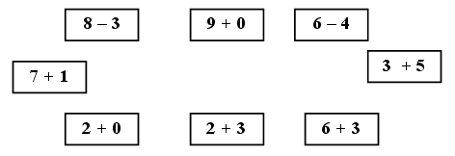
2. Самоопределение к деятельности. Откройте стр. 45 учебника.
- Сколько всего шариков на картинке? 10
- Какие числа идут после числа10? 11, 12…
- Найдите эти числа на шариках.
- Какое самое большое число? 20
- Какое самое маленькое число? 11
- Назовите числа на шариках от 11 до 20.
Вывод. Значить будем изучать числа от 11 до 20. Числа от 11 до 20.
- Мы начинаем новый раздел.
Как называется? Что узнаем? Чему научимся?
- как образуются числа второго десятка;
- как выполняется сложение и вычитание однозначных чисел;
- называть, обозначать и сравнивать числа от 11 до 20
- выполнять сложение и вычитание чисел в пределах 20
3. Работа над новой темой. Ответы детей.
Знакомство с новой единицей счёта – десятком. (На этот урок дети должны принести материал для практической работы: палочки, связанные в пучок (два пучка по десять палочек в каждом), и десять палочек, не связанных в пучок).
– Сосчитайте количество предметов. Как вы считали? По одному.
– Как ещё можно считать? Парами, то есть по два.
– Считать предметы можно не только единицами и парами, но и тройками, пяткáми и т. д.
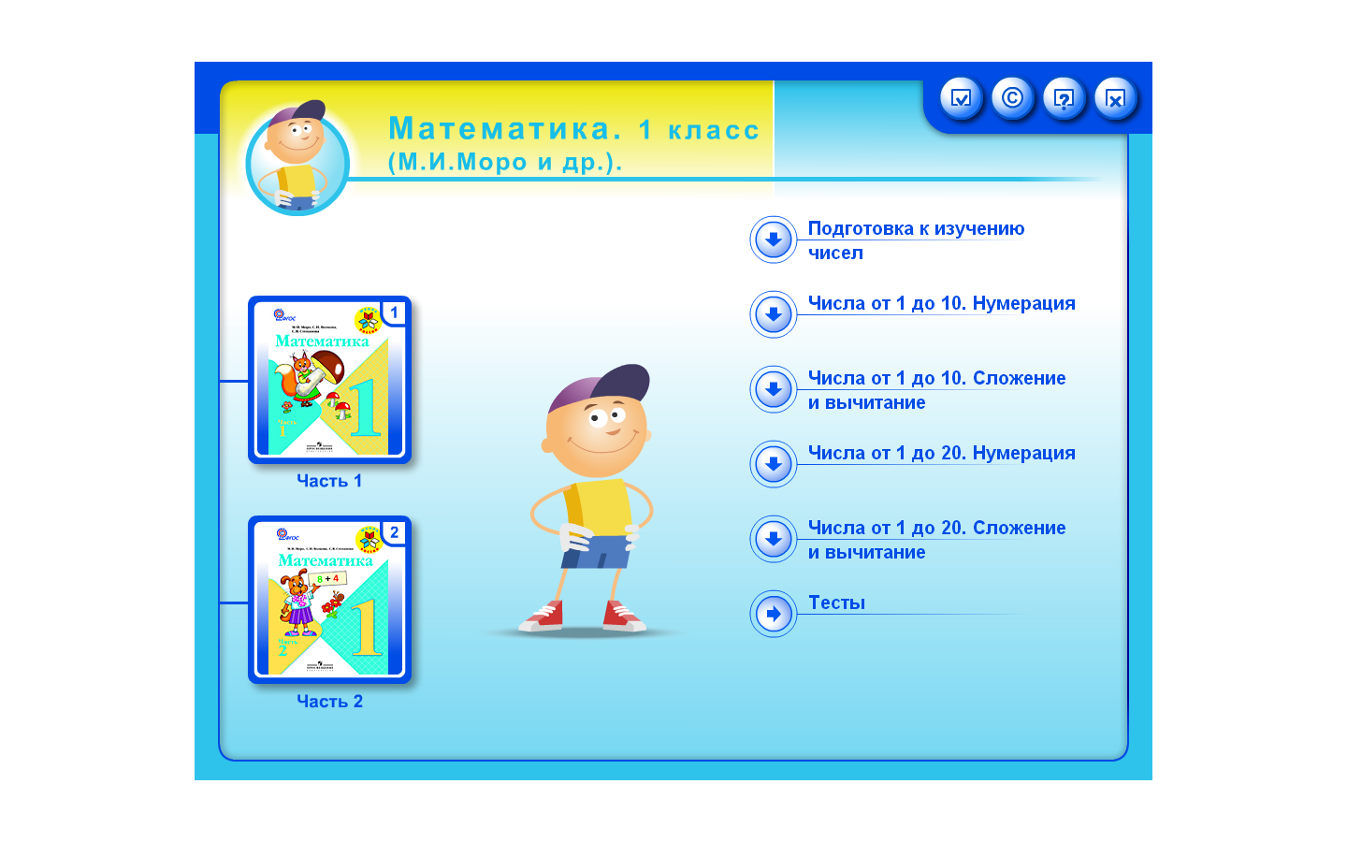Использование электронного приложения к учебнику М.И.Моро по теме «Числа от 1 до 20. Нумерация. Образование, название, сравнение чисел».
ФИЗПАУЗА. Волшебный сон.
Практическая работа.
– Возьмите 10 палочек. Как можно сказать о количестве палочек? И Их десять.
– А теперь соедините палочки в пучок. Получим десяток.
– Сколько десятков палочек у вас в пучке? Один.
– Значит, можно сказать, что у вас десять палочек или один десяток.
На доску учитель вывешивает табличку:
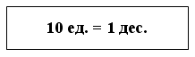
Вывод: десять палочек или один десяток. Читают по учебнику.
4.Закрепление нового материала. Работу по заданию 2 (стр.46 учебника):
– Сколько красных флажков на рисунке? Десять.
– Как можно сказать по-другому? Десять. Один десяток.
– Положите один десяток палочек на парту.
– Сколько синих флажков? Как по-другому назвать 10? Один десяток.
– Положите ещё 1 десяток палочек на парту. Сколько всего палочек у вас на парте? 2 десятка.
– Сколько всего флажков на рисунке? 2 десятка.
– Два десятка – это сколько единиц? Двадцать.
– Положите на парту 10 красных кружков и 7 синих. Каких кружков больше? На сколько? Красных. На 7.
– Сколько кружков всего? Семнадцать.
– Какое число предшествует числу 17? Какое число следует за числом 17?
(16, 18)
5. Самостоятельная работа (р.т. с. 23 № 1-4):
- состав числа в пределах 20
- установить закономерность в ряде чисел и продолжить
- найти значения разности
(Самостоятельная работа обучающихся. Взаимопроверка) .
6. Физминутка!
Мы семь раз в ладоши хлопнем
Мы семь раз в ладоши хлопнем,
Восемь раз ногами топнем.
Прибавляем три к семи -
Столько мы присесть должны.
(7хлопков, по 4раза топнуть каждой ногой, 10 приседаний.)
7. Закрепление пройденного.
Прочитайте текст в задании 3 (с. 47 учебника). Читают текст задачи 3.
– Докажите, что это задача. Ответы детей.
Прочитайте условие. Прочитайте вопросы задачи.
– Какое действие следует выполнить, чтобы ответить на первый вопрос задачи? Сложение.
– Почему? Спрашивается, сколько всего деревьев посадили дети.
– Запишите решение.
– Каким действием будете находить ответ на второй вопрос? Вычитанием.
– Почему? Так как спрашивается, на сколько меньше берёзок, чем липок.
– Запишите решение.
– Ответьте на вопросы задачи.
– Как связаны между собой задачи?
(Читают тексты задач в задании 4 (с. 47 учебника), выделяют в каждой условие и вопрос, данные и искомое числа, обосновывают выбор арифметического действия, которым будут решать задачи, и самостоятельно записывают решение.)
8. Решение выражений. Задание 7 выполняют устно (с подробным объяснением).
Задание под чертой (с. 47 учебника).
9. Проверь себя. Работа в парах. Тестовая работа.

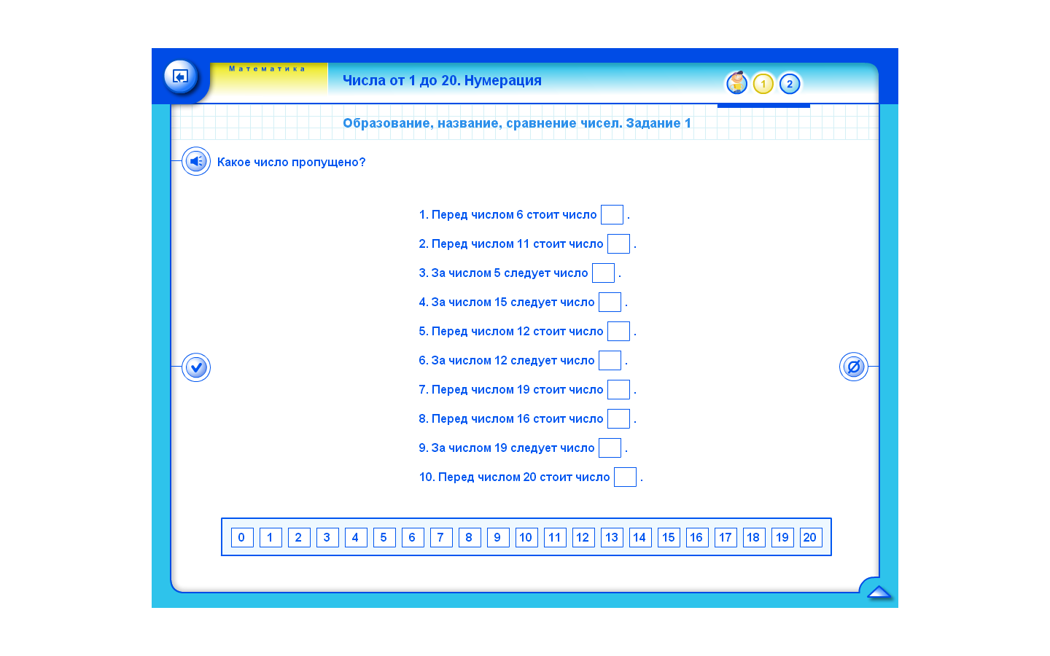 Использование электронного приложения к учебнику М.И.Моро по теме «Числа от 1 до 20. Нумерация. Образование, название, сравнение чисел».
10. Итог урока. Рефлексия.
Я узнал…
Я удивился…
Мне понравилось…
Мне запомнилось…
Мне было непонятно…

Литература:
1. Моро, М. И. Математика. 1 класс : учеб. для общеобразоват. учреждений : в 2 ч. / М. И. Моро, С. И. Волкова, С. В. Степанова. – М. : Просвещение, 2012.
2. Моро, М. И. Математика. 1 класс : рабочая тетрадь для учащихся общеобразоват. учреждений : в 2 ч. / М. И. Моро, С. И. Волкова. – М.: Просвещение, 2012.
3. Электронное приложение к учебнику М.И.Моро.

